Y557 - ESAME DI STATO DI LICEO SCIENTIFICO
CORSO SPERIMENTALE – P.N.I.
Tema di: MATEMATICA
Il candidato risolva uno dei due problemi e 5 dei 10 quesiti del questionario.
PROBLEMA 1
Nel piano sono dati: il cerchio γ di diametro OA = a, la retta t tangente a γ in A, una retta r passante per O, il punto B, ulteriore intersezione di r con γ, il punto C intersezione di r con t. La parallela per B a t e la perpendicolare per C a t s’intersecano in P. Al variare di r, P descrive il luogo geometrico G noto con il nome di versiera di Agnesi [da Maria Gaetana Agnesi, matematica milanese, (1718-1799)].
1. Si provi che valgono le seguenti proporzioni:
OD : DB = OA : DP
OC : DP = DP : BC
ove D è la proiezione ortogonale di B su OA;
2. Si verifichi che, con una opportuna scelta del sistema di coordinate cartesiane ortogonali e
monometriche Oxy, l’equazione cartesiana di Γ è:
3. Si tracci il grafico di G e si provi che l’area compresa fra G e il suo asintoto è quattro volte quella del cerchio γ.

PROBLEMA 2

Sia con a,b,c numeri reali. Si determinino a,b,c in modo che:
- 1. la funzione f sia pari;
- 2. f(0)=2;

3.
Si studi la funzione g ottenuta sostituendo ad a,b,c i valori così determinati e se ne disegni il
grafico G.
Si consideri la retta r di equazione y=4 e si determinino, approssimativamente, le ascisse dei punti
in cui essa interseca G, mettendo in atto un procedimento iterativo a scelta.
Si calcoli l’area della regione finita del piano racchiusa tra r e G.

Si calcoli � dx .
Si determini la funzione g’ il cui grafico è simmetrico di G rispetto alla retta r.
Pag. 2/2 Sessione ordinaria 2003 $$$$$.2.1/1
N° ######/03 Seconda prova scritta

Y557 - ESAME DI STATO DI LICEO SCIENTIFICO
CORSO SPERIMENTALE – P.N.I.
Tema di: MATEMATICA
QUESTIONARIO
- 1. Quante partite di calcio della serie A vengono disputate complessivamente (andata e ritorno) nel campionato italiano a 18 squadre?
- 2. Tre scatole A, B e C contengono lampade prodotte da una certa fabbrica di cui alcune difettose. A contiene 2000 lampade con il 5% di esse difettose, B ne contiene 500 con il 20% difettose e C ne contiene 1000 con il 10% difettose. Si sceglie una scatola a caso e si estrae a caso una lampada. Quale è la probabilità che essa sia difettosa?
- 3. Quale è la capacità massima, espressa in centilitri, di un cono di apotema 2 dm?
- 4. Dare un esempio di polinomio P(x) il cui grafico tagli la retta y=2 quattro volte.
- 5. Dimostrare, usando il teorema di Rolle [da Michel Rolle, matematico francese, (1652-1719)], che se l’equazione:

x^{n} + a_{n−1}x^{n−1} + .......... + a₁ x + a₀ = 0
ammette radici reali, allora fra due di esse giace almeno una radice dell’equazione:
nx^{n-1} +( n−1) a_{n−1}x^{n-2} + ......... + a₁ = 0
6. Si vuole che l’equazione x³ + bx −7 = 0 abbia tre radici reali. Quale è un possibile valore di b?
7. Verificare l’uguaglianza

e utilizzarla per calcolare un’approssimazione di p, applicando un metodo di integrazione numerica.

8. Dare un esempio di solido il cui volume è dato da

9. Di una funzione f(x) si sa che ha derivata seconda uguale a senx e che f ′ (0 ) = 1.
Quanto vale ?

10. Verificare che l’equazione x³ −3x + 1 = 0 ammette tre radici reali. Di una di esse, quella compresa tra 0 e 1, se ne calcoli un’approssimazione applicando uno dei metodi numerici studiati.
Problema n°1
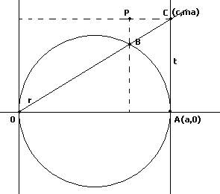

La circonferenza, passa per l’origine e ed è tangente alla retta t in A. Se Consideriamo l’il diametro OA sull’asse x e il punto O coincidente con l’origine degli assi allora la circonferenza ha raggio e centro
allora la circonferenza da cui la circonferenza ha equazione
. Allora il punto B è il punto di intersezione tra la retta r e la circonferenza da cui
Considerando che C ha cordinate allora da cui elimino m si ha da cui il luogo è . Ovviamente abbiamo trovato una funzione x=f(y). Data l’arbitrarietà di scelta degli assi scambiano gli assi (simmetria assiale) e otteniamo

C.E. qualsiasi x appartenente ai Reali.
Curva sempre positiva e mai nulla
Asintoto orizzontale y=0
che ha un massimo per x=0

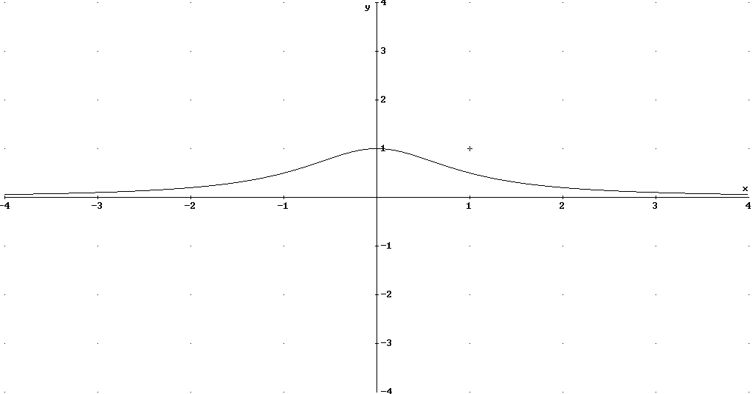

Dato che l’asintoto è uguale a y=0
L’area è uguale a
. La circonferenza avendo raggio ha l’area = è quatto volte piccola di quella della curva.

Problema n° 2

- Se la funzione è pari allora da cui ; ; e quindi
- da cui
- ; da cui da cui considerando che a=b e c=2-2a allora e quindi da cui dividendo per si ha che

C.E.
sempre positivo e mai nulla
Intersezione con gli assi:
e nessuna intersezione con l’asse y

da cui e quindi da cui x=0 è un minimo

concavità sempre verso l’alto nessun flesso.

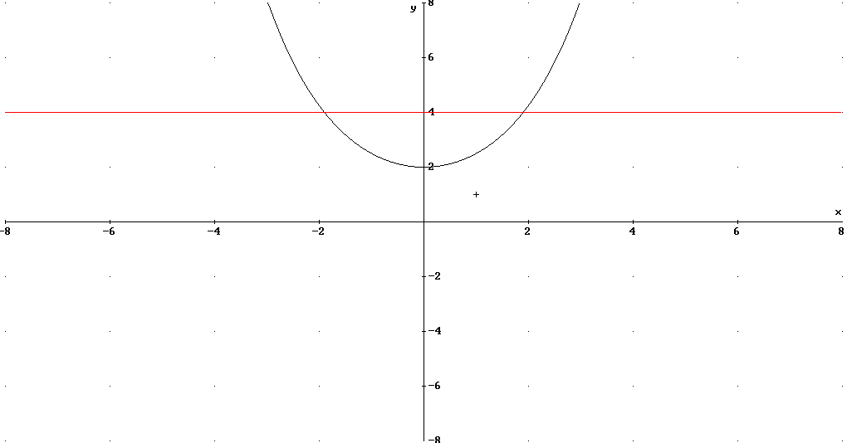

Evidentemente le soluzioni per cui sono due (simmetriche) . Considerando
applico il metodo di bisezione nell’intervallo infatti
<0 , >0

n | a | b | m | fa | fb | fm | fa*fm
0 | 1 | 3 | 2 | -1,5 | 4,125 | 0,25 | -0,375
1 | 1 | 2 | 1,5 | -1,5 | 0,25 | -0,81802 | 1,227029
2 | 1,5 | 2 | 1,75 | -0,81802 | 0,25 | -0,33911 | 0,277401
3 | 1,75 | 2 | 1,875 | -0,33911 | 0,25 | -0,05936 | 0,020129
4 | 1,875 | 2 | 1,9375 | -0,05936 | 0,25 | 0,091482 | -0,00543
5 | 1,875 | 1,9375 | 1,90625 | -0,05936 | 0,091482 | 0,01512 | -0,0009
6 | 1,875 | 1,90625 | 1,890625 | -0,05936 | 0,01512 | -0,02235 | 0,001327
7 | 1,890625 | 1,90625 | 1,898438 | -0,02235 | 0,01512 | -0,00367 | 8,21E-05

e dato che la funzione è pari

da cui : da cui e
ponendo si ha che , e

da cui da cui

Quesito n°1
Dato che le squadre sono 18. Ogni squadra può incontrare altre 17 squadre per tutte le 18 squadre allora le partite saranno 18 *17=306
Quesito n°2
Quesito n°3
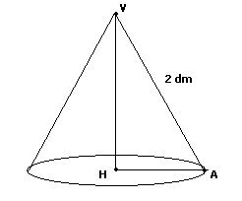VA=2dm da cui
da cui e quindi dm³=cm³
Quesito n°4

Un polinomio che incontra l’asse x in 4 punti può essere facendo una traslazione il polinomio richiesto è
Quesito n°5
Nell’Ipotesi che il polinomio ammetta due radici x₁ e x₂ allora il polinomio ( che è la sua derivata) per il terorema di Rolle applicato all’intervallo dato che ammetterà una radice .
Quesito n°6

Si vuole che l’equazione x³ + bx −7 = 0 abbia tre radici reali. Per avere tre radi reali deve intersecare tre volte l’asse x.

Questo si può ottenere avendo un massimo positivo e un minimo negativo. Allora derivando
ottengo che per per annullasi necessariamente deve avere b<0.
Prendendo per esempio b=-12 ottengo che soluzioni -2 (max)e 2 (min)
Che sostiendo a mi danno ovvero i massimi e minimi richiesti

Poiché per

per tali valori , e per è sicuramente .

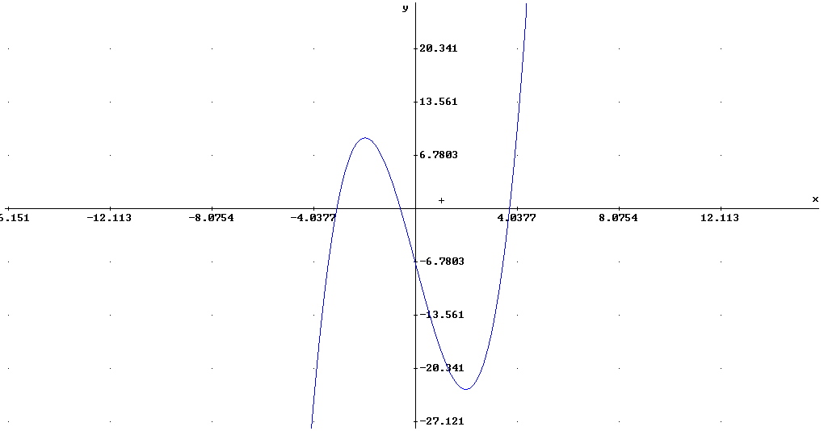

Quesito n°7
L’uguaglianza è presto dimostrata dato che
Dividendo l’intervallo ottendo e quindi ottengo che
n | x | fx
0 | 0 | 1
1 | 0,083333 | 0,993103
2 | 0,166667 | 0,972973
3 | 0,25 | 0,941176
4 | 0,333333 | 0,9
5 | 0,416667 | 0,852071
6 | 0,5 | 0,8
7 | 0,583333 | 0,746114
8 | 0,666667 | 0,692308
9 | 0,75 | 0,64
10 | 0,833333 | 0,590164
11 | 0,916667 | 0,543396
12 | 1 | 0,5

Facendo questo numero per 4 mi da l’integrale richiesto
Come si vede non è un buon metodo di approssimazione ci sono voluti 12 passi.
Se io uso questa formula
Ossia la somma i gli indici dispari moltiplicati per 4 e gli indici pari moltiplicati per due.. più il valore iniale e finale. Per diviso 3

N. | x | fx
0 | 0 | 1 | 1
1 | 0,25 | 0,941176 | 3,764706
2 | 0,5 | 0,8 | 1,6
3 | 0,75 | 0,64 | 2,56
4 | 1 | 0,5 | 0,5

che moltiplicato per 4
(precisione in solo 4 passaggi di 4 cifre)

Quesito n°8

Secondo la formula dei soli di rotazione attorno all’asse x se io prendo la funzione rappresenta il solido ottenuto dalla rotazione della funzione attorno all’asse x e delimitao dai piani x=0 e x=1 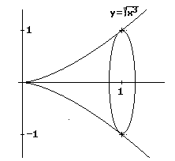

Quesito n°9
da cui cost=2
allora +cost Allora

Quesito n°10

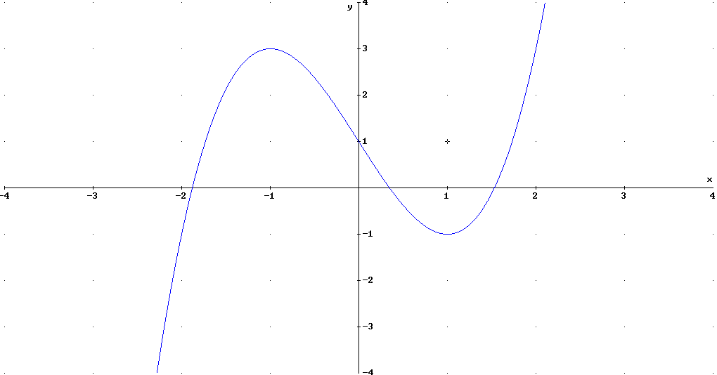
ammette tre soluzioni perché ha soluzioni x=-1 e x=1 che sono minimo e massimo. per i teoremi di continuità ammette sicuramente tre soluzioni.

x = 0.34375
n | A | b | m | fa | fb | fm | fa*fm
0 | 0 | 1 | 0,5 | 1 | -1 | -0,375 | -0,375
1 | 0 | 0,5 | 0,25 | 1 | -0,375 | 0,265625 | 0,265625
2 | 0,25 | 0,5 | 0,375 | 0,265625 | -0,375 | -0,07227 | -0,0192
3 | 0,25 | 0,375 | 0,3125 | 0,265625 | -0,07227 | 0,093018 | 0,024708
4 | 0,3125 | 0,375 | 0,34375 | 0,093018 | -0,07227 | 0,009369 | 0,000871

